Riportiamo di seguito degli esempi di testo da postare sui social media (opzioni di immagine in allegato) per aiutarti a promuovere tra i membri l'argomento relativo a salute e benessere di questo mese, ovvero Alimentazione e salute mentale Sentiti libero di condividerli sulle piattaforme di comunicazione aziendali e sul tuo account LinkedIn, a seconda dei casi.

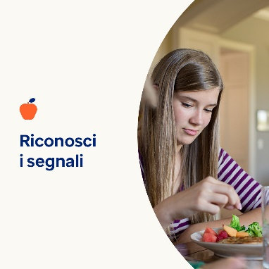 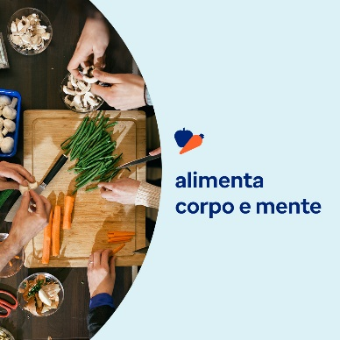 

* Un sano rapporto con il cibo stimola il benessere fisico, emotivo e mentale. Rispondi ad alcune domande per valutare il tuo rapporto con il cibo. Scopri cosa puoi fare da solo per migliorarlo. [optumwellbeing.com/newthismonth/it-IT](https://optumwellbeing.com/newthismonth/it-IT) #salutedeidipendenti #benessere
* Temi che tu o una persona a te cara stia lottando contro un disturbo alimentare? Usa questo strumento interattivo di valutazione per meglio comprenderne aspetti e sintomi. [optumwellbeing.com/newthismonth/it-IT](https://optumwellbeing.com/newthismonth/it-IT) #salutedeidipendenti #benessere
* Prendersi cura della mente è importante tanto quanto del corpo. Impara a proteggere il tuo benessere mentale ed emotivo e a incrementarlo nei momenti difficili. [optumwellbeing.com/newthismonth/it-IT](https://optumwellbeing.com/newthismonth/it-IT) #salutedeidipendenti #benessere

**Come pubblicare su LinkedIn:**

* Apri il tuo account LinkedIn.
* Seleziona il tuo testo preferito (collegamento compreso) dall'alto. Copia + incolla.
* Scegli la tua immagine preferita e aggiungila al tuo post (salva l'immagine su disco, quindi seleziona “aggiungi foto” prima di passare al punto 4)
* Fai clic su “Pubblica”.